浏览器检测

学习要点：
1.navigator 对象
2.客户端检测

由于每个浏览器都具有自己独到的扩展，所以在开发阶段来判断浏览器是一个非常重要
的步骤。虽然浏览器开发商在公共接口方面投入了很多精力，努力的去支持最常用的公共功
能；但在现实中，浏览器之间的差异，以及不同浏览器的“怪癖”却是非常多的，因此客户
端检测除了是一种补救措施，更是一种行之有效的开发策略。

一．navigator对象
navigator 对象最早由Netscape Navigator2.0 引入的navigator 对象，现在已经成为识别客户端浏览器的事实标准。与之前的BOM 对象一样，每个浏览器中的navigator 对象也都有一套自己的属性。
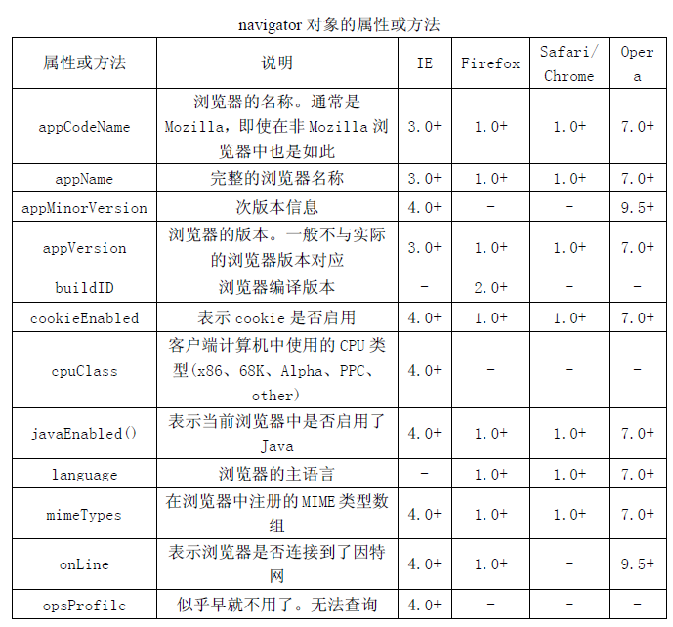
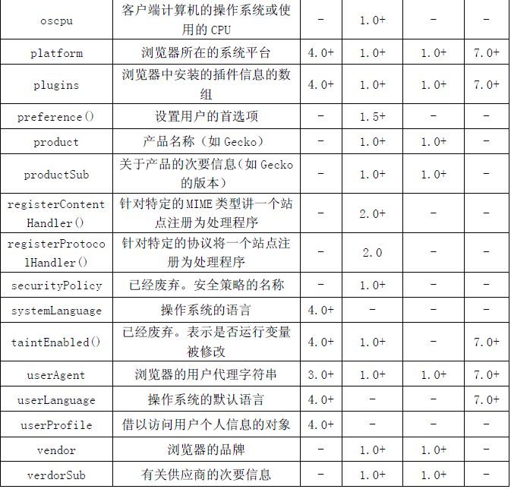

1.浏览器及版本号
不同的浏览器支持的功能、属性和方法各有不同。比如IE 和Firefox 显示的页面可能就会有所略微不同。

alert('浏览器名称：' + navigator.appName);
alert('浏览器版本：' + navigator.appVersion);
alert('浏览器用户代理字符串：' + navigator.userAgent);
alert('浏览器所在的系统：' + navigator.platform);

2.浏览器嗅探器
浏览器嗅探器是一段程序，有了它，浏览器检测就变得简单了。我们这里提供了一个
browserdetect.js 文件，用于判断浏览器的名称、版本号及操作系统。

调用方式 说明
BrowserDetect.browser 浏览器的名称，例如Firefox，IE
BrowserDetect.version 浏览器的版本，比如，7、11
BrowserDetect.OS 浏览器所宿主的操作系统，比如Windows、Linux

alert(BrowserDetect.browser); //名称
alert(BrowserDetect.version); //版本
alert(BrowserDetect.OS) //系统

3.检测插件
插件是一类特殊的程序。他可以扩展浏览器的功能，通过下载安装完成。比如，在线音
乐、视频动画等等插件。
navigator 对象的plugins 属性，这个一个数组。存储在浏览器已安装插件的完整列表。

属性 含义

name 插件名
filename 插件的磁盘文件名
length plugins 数组的元素个数
description 插件的描述信息

//列出所有的插件名
for (var i = 0; i < navigator.plugins.length; i ++) {
document.write(navigator.plugins[i].name + '<br />');
}
//检测非IE 浏览器插件是否存在
function hasPlugin(name) {
var name = name.toLowerCase();
for (var i = 0; i < navigator.plugins.length; i ++) {
if (navigator.plugins[i].name.toLowerCase().indexOf(name) > -1) {
return true;
}
}
return false;
}
alert(hasPlugin('Flash')); //检测Flash 是否存在
alert(hasPlugin('java')) //检测Java 是否存在

4.ActiveX
IE 浏览器没有插件，但提供了ActiveX 控件。ActiveX 控件一种在Web 页面中嵌入对象或组件的方法。
由于在JS 中，我们无法把所有已安装的ActiveX 控件遍历出来，但我们还是可以去验
证是否安装了此控件。

//检测IE 中的控件
function hasIEPlugin(name) {
try {
new ActiveXObject(name);
return true;
} catch (e) {
return false;
}
}
//检测Flash
alert(hasIEPlugin('ShockwaveFlash.ShockwaveFlash'));

PS：ShockwaveFlash.ShockwaveFlash 是IE 中代表FLASH 的标识符，你需要检查哪种
控件，必须先获取它的标识符。

//跨浏览器检测是否支持Flash
function hasFlash() {
var result = hasPlugin('Flash');
if (!result) {
result = hasIEPlugin('ShockwaveFlash.ShockwaveFlash');
}
return result;
}
//检测Flash
alert(hasFlash());

5.MIME 类型
MIME 是指多用途因特网邮件扩展。它是通过因特网发送邮件消息的标准格式。现在也
被用于在因特网中交换各种类型的文件。
PS：mimeType[]数组在IE 中不产生输出。

mimeType 对象的属性

属性 含义

type MIME 类型名
description MIME 类型的描述信息
enabledPlugin 指定MIME 类型配置好的plugin 对象引用
suffixes MIME 类型所有可能的文件扩展名

//遍历非IE 下所有MIME 类型信息
for (var i = 0; i < navigator.mimeTypes.length; i++) {
if (navigator.mimeTypes[i].enabledPlugin != null) {
document.write('<dl>');
document.write('<dd>类型名称：' + navigator.mimeTypes[i].type + '</dd>');
document.write('<dd>类型引用：' + navigator.mimeTypes[i].enabledPlugin.name +
'</dd>');
document.write('<dd>类型描述：' + navigator.mimeTypes[i].description + '</dd>');
document.write('<dd>类型后缀：' + navigator.mimeTypes[i].suffixes + '</dd>');
document.write('</dl>')
}
}

二．客户端检测
客户端检测一共分为三种，分别为：能力检测、怪癖检测和用户代理检测，通过这三种
检测方案，我们可以充分的了解当前浏览器所处系统、所支持的语法、所具有的特殊性能。

1.能力检测
能力检测又称作为特性检测，检测的目标不是识别特定的浏览器，而是识别浏览器的能
力。能力检测不必估计特定的浏览器，只需要确定当前的浏览器是否支持特定的能力，就可
以给出可行的解决方案。

//BOM 章节的一段程序
var width = window.innerWidth; //如果是非IE 浏览器
if (typeof width != 'number') { //如果是IE，就使用document
if (document.compatMode == 'CSS1Compat') {
width = document.documentElement.clientWidth;
} else {
width = document.body.clientWidth; //非标准模式使用body
}
}

PS：上面其实有两块地方使用了能力检测，第一个就是是否支持innerWidth 的检测，
第二个就是是否是标准模式的检测，这两个都是能力检测。

2.怪癖检测(bug 检测)
与能力检测类似，怪癖检测的目标是识别浏览器的特殊行为。但与能力检测确认浏览器
支持什么能力不同，怪癖检测是想要知道浏览器存在什么缺陷(bug)。
bug 一般属于个别浏览器独有，在大多数新版本的浏览器被修复。在后续的开发过程中，
如果遇到浏览器bug 我们再详细探讨。

var box = {
toString : function () {} //创建一个toString()，和原型中重名了
};
for (var o in box) {
alert(o); //IE 浏览器的一个bug，不识别了
}

3.用户代理检测
用户代理检测通过检测用户代理字符串来确定实际使用的浏览器。在每一次HTTP 请求
过程中，用户代理字符串是作为响应首部发送的，而且该字符串可以通过JavaScript 的
navigator.userAgent 属性访问。
用户代理代理检测，主要通过navigator.userAgent 来获取用户代理字符串的，通过这组字符串，我们来获取当前浏览器的版本号、浏览器名称、系统名称。
PS：在服务器端，通过检测用户代理字符串确定用户使用的浏览器是一种比较广为接
受的做法。但在客户端，这种测试被当作是一种万不得已的做法，且饱受争议，其优先级排
在能力检测或怪癖检测之后。饱受争议的原因，是因为它具有一定的欺骗性。

document.write(navigator.userAgent); //得到用户代理字符串
Firefox14.0.1
Mozilla/5.0 (Windows NT 5.1; rv:14.0) Gecko/20100101 Firefox/14.0.1
Firefox3.6.28
Mozilla/5.0 (Windows; U; Windows NT 5.1; zh-CN; rv:1.9.2.28) Gecko/20120306
Firefox/3.6.28
Chrome20.0.1132.57 m
Mozilla/5.0 (Windows NT 5.1) AppleWebKit/536.11 (KHTML, like Gecko)
Chrome/20.0.1132.57 Safari/536.11
Safari5.1.7
Mozilla/5.0 (Windows NT 5.1) AppleWebKit/534.57.2 (KHTML, like Gecko) Version/5.1.7
Safari/534.57.2
IE7.0
Mozilla/4.0 (compatible; MSIE 7.0; Windows NT 5.1; .NET CLR 1.1.4322; .NET CLR
2.0.50727; .NET CLR 3.0.4506.2152; .NET CLR 3.5.30729)
IE8.0
Mozilla/4.0 (compatible; MSIE 8.0; Windows NT 5.1; Trident/4.0; .NET CLR
1.1.4322; .NET CLR 2.0.50727; .NET CLR 3.0.4506.2152; .NET CLR 3.5.30729)
IE6.0
Mozilla/4.0 (compatible; MSIE 6.0; Windows NT 5.1; .NET CLR 1.1.4322; .NET CLR
2.0.50727; .NET CLR 3.0.4506.2152; .NET CLR 3.5.30729)
Opera12.0
Opera/9.80 (Windows NT 5.1; U; zh-cn) Presto/2.10.289 Version/12.00
Opera7.54
Opera/7.54 (Windows NT 5.1; U) [en]
Opera8
Opera/8.0 (Window NT 5.1; U; en)
Konqueror (Linux 集成，基于KHTML 呈现引擎的浏览器)
Mozilla/5.0 (compatible; Konqueror/3.5; SunOS) KHTML/3.5.0 (like Gecko)

只要仔细的阅读这些字符串，我们可以发现，这些字符串包含了浏览器的名称、版本和
所宿主的操作系统。
每个浏览器有它自己的呈现引擎：所谓呈现引擎，就是用来排版网页和解释浏览器的引
擎。通过代理字符串发现，我们归纳出浏览器对应的引擎：

IE -- Trident， IE8 体现出来了，之前的未体现
Firefox -- Gecko，
Opera -- Presto， 旧版本根本无法体现呈现引擎
Chrome -- WebKit WebKit 是KHTML 呈现引擎的一个分支，后独立开来
Safari -- WebKit
Konqueror -- KHTML

由上面的情况，我们需要检测呈现引擎可以分为五大类：IE、Gecko、WebKit、KHTML
和Opera。

var client = function () { //创建一个对象
var engine = { //呈现引擎
ie : false,
gecko : false,
webkit : false,
khtml : false,
opera : false,
ver : 0 //具体的版本号
};
return {
engine : engine //返回呈现引擎对象
};
}(); //自我执行
alert(client.engine.ie); //获取ie

以上的代码实现了五大引擎的初始化工作，分别给予true 的初值，并且设置版本号为0。
下面我们首先要做的是判断Opera，因为Opera 浏览器支持window.opera 对象，通过这
个对象，我们可以很容易获取到Opera 的信息。

for (var p in window.opera) { //获取window.opera 对象信息
document.write(p + "<br />");
}
if (window.opera) { //判断opera 浏览器
engine.ver = window.opera.version(); //获取opera 呈现引擎版本
engine.opera = true; //设置真
}

接下来，我们通过正则表达式来获取WebKit 引擎和它的版本号。

else if (/AppleWebKit\/(\S+)/.test(ua)) { //正则WebKit
engine.ver = RegExp['$1']; //获取WebKit 版本号
engine.webkit = true;
}

然后，我们通过正则表达式来获取KHTML 引擎和它的版本号。由于这款浏览器基于
Linux，我们无法测试。

//获取KHTML 和它的版本号
else if (/KHTML\/(\S+)/.test(ua) || /Konqueror\/([^;]+)/.test(ua)) {
engine.ver = RegExp['$1'];
engine.khtml = true;
}

下面，我们通过正则表达式来获取Gecko 引擎和它的版本号。

else if (/rv:([^\)]+)\) Gecko\/\d{8}/.test(ua)) { //获取Gecko 和它的版本号
engine.ver = RegExp['$1'];
engine.gecko = true;
}

最后，我们通过正则表达式来获取IE 的引擎和它的版本号。因为IE8 之前没有呈现引
擎，所以，我们只有通过"MSIE"这个共有的字符串来获取。

else if (/MSIE ([^;]+)/.test(ua)) { //获取IE 和它的版本号
engine.ver = RegExp['$1'];
engine.ie = true;
}

上面获取各个浏览器的引擎和引擎的版本号，但大家也发现了，其实有些确实是浏览器
的版本号。所以，下面，我们需要进行浏览器名称的获取和浏览器版本号的获取。
根据目前的浏览器市场份额，我们可以给一下浏览器做检测：IE、Firefox、konq、opera、
chrome、safari。

var browser = { //浏览器对象
ie : false,
firefox : false,
konq : false,
opera : false,
chrome : false,
safari : false,
ver : 0, //具体版本
name : '' //具体的浏览器名称
};

对于获取IE 浏览器的名称和版本，可以直接如下：

else if (/MSIE ([^;]+)/.test(ua)) {
engine.ver = browser.ver = RegExp['$1']; //设置版本
engine.ie = browser.ie = true; //填充保证为true
browser.name = 'Internet Explorer'; //设置名称
}

对于获取Firefox 浏览器的名称和版本，可以如下：

else if (/rv:([^\)]+)\) Gecko\/\d{8}/.test(ua)) {
engine.ver = RegExp['$1'];
engine.gecko = true;
if (/Firefox\/(\S+)/.test(ua)) {
browser.ver = RegExp['$1']; //设置版本
browser.firefox = true; //填充保证为true
browser.name = 'Firefox'; //设置名称
}
}

对于获取Chrome 和safari 浏览器的名称和版本，可以如下：

else if (/AppleWebKit\/(\S+)/.test(ua)) {
engine.ver = RegExp['$1'];
engine.webkit = parseFloat(engine.ver);
if (/Chrome\/(\S+)/.test(ua)) {
browser.ver = RegExp['$1'];
browser.chrome = true;
browser.name = 'Chrome';
} else if (/Version\/(\S+)/.test(ua)) {
browser.ver = RegExp['$1'];
browser.chrome = true;
browser.name = 'Safari';
}
}

PS：对于Safari3 之前的低版本，需要做WebKit 的版本号近似映射。而这里，我们将
不去深究，已提供代码。
浏览器的名称和版本号，我们已经准确的获取到，最后，我们想要去获取浏览器所宿主
的操作系统。

var system = { //操作系统
win : false, //windows
mac : false, //Mac
x11 : false //Unix、Linux
};
var p = navigator.platform; //获取系统
system.win = p.indexOf('Win') == 0; //判断是否是windows
system.mac = p.indexOf('Mac') == 0; //判断是否是mac
system.x11 = (p == 'X11') || (p.indexOf('Linux') == 0) //判断是否是Unix、Linux

PS：这里我们也可以通过用户代理字符串获取到windows 相关的版本，这里我们就不
去深究了，提供代码和对应列表。

